ÚLOHY AKTUÁLNE POČAS CELÉHO OBDOBIA TRVANIA MIMORIADNEJ SITUÁCIE
Zopakovať všetky doposiaľ prebrané témy od 1 – Family až po 7 – Travelling vrátane (hlavný zdroj učebnica „YES“) čo sa týka obsahu jednotlivých článkov, súvisiacich otázok, slovnej zásoby ako aj užitočných fráz tak, aby každý študent vedel samostatne a vlastnými slovami ku každej téme povedať min. 15-20 viet a zároveň bol schopný zodpovedať na súvisiace otázky k danej téme
+ rozšíriť komunikačné schopnosti a schopnosti porozumieť vypočutý text pomocou voľne dostupných internetových podcastových vysielaní (videá v anglickom jazyku na rôzne témy)
+ zopakovať gramatiku (najmä tie časti, v ktorých sa študent necíti dostatočne istý), ktorá sa nachádza v zadnej časti učebnice YES (od str. 170).

ÚLOHA (zo dňa 08.04.2020)
Spracovať tému č. 8 EDUCATION. Str. 54 a 55 + odpovedať na otázky.
Cvičenia: 55/A,B, C
56/D, E, F
+ slovná zásoba a frázy
+ pozrieť video
https://www.youtube.com/watch?v=I-d3L3F_ELo
Vašou úlohou, ktorá bude aj hodnotená, je napísať min. 15 vetami čo ste zachytili vo videu o britskom školskom systéme, úlohu mi pošlite na e-mail: petro.cibula@gmail.com
Termín: 17.04.2020

Príjemné prežitie Veľkonočných sviatkov vám želám.
Keďže som pôvodne udal nesprávnu e-mailovú adresu (napriek tomu mi od mnohých z vás odpovede prišli), predlžujem čas na zasielanie odpovedí do 30.04.2020.

ÚLOHA (zo dňa 08.05.2020)
Spracovať tému č. 9 JOBS. Str. 60 a 61 + odpovedať na otázky.
Cvičenia: 61/A,B
62/D
63/E
+ slovná zásoba a frázy
+ pozrieť video
https://www.youtube.com/watch?v=x8tF2aQoukY (rôzne druhy zamestnaní a povolaní)
https://www.youtube.com/watch?v=jaxgeXPgAz0 ( job interview)
Uvedené cvičenia (spolu 4), ktoré budú aj hodnotené mi pošlite na e-mail: petro.cibula@gmail.com
V prípade otázok, nejasností či pripomienok ma neváhajte kontaktovať.
Termín: 18.05.2020

Správne odpovede z 08.05.2020 – 3.Ad
61/A
- POLICEMAN – catches criminals
- PLUMBER, SERVICEMAN, HANDYMAN – fixes taps
- DRESSMAKER, TAILOR - makes dress
- HAIR DRESSER – cuts women´s hair
- COSMETICIAN, BEAUTICIAN – makes facial massage
- BUTCHER, MEAT SELLER – sells meat
- JOURNALIST - writes in newspapers
- BAKER – makes bread
- PHOTOGRAPHER – takes photographs
- POSTMAN – brings letters
- LIBRARIAN - works in library
- MECHANIC – repairs cars

61/B
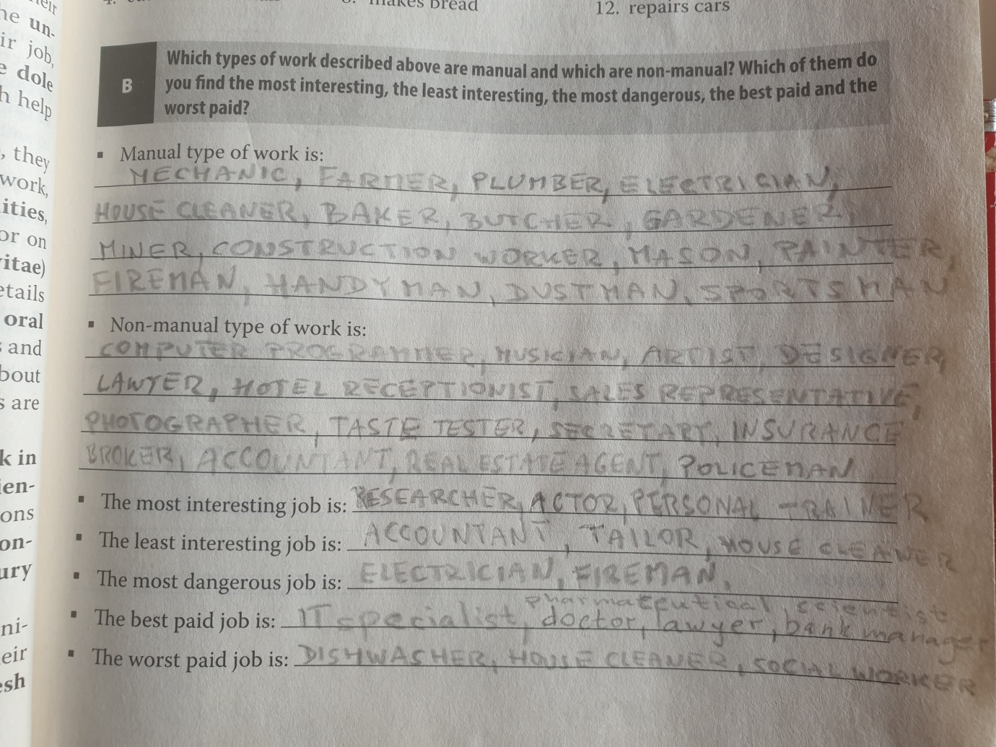
62/D
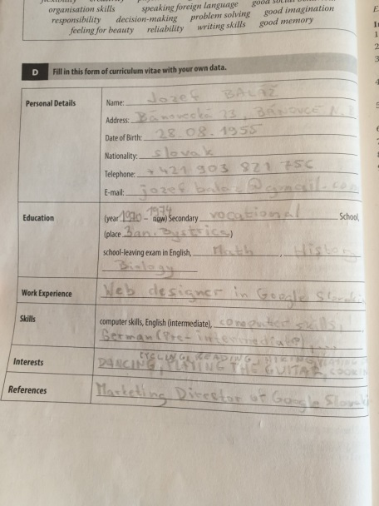
63/E
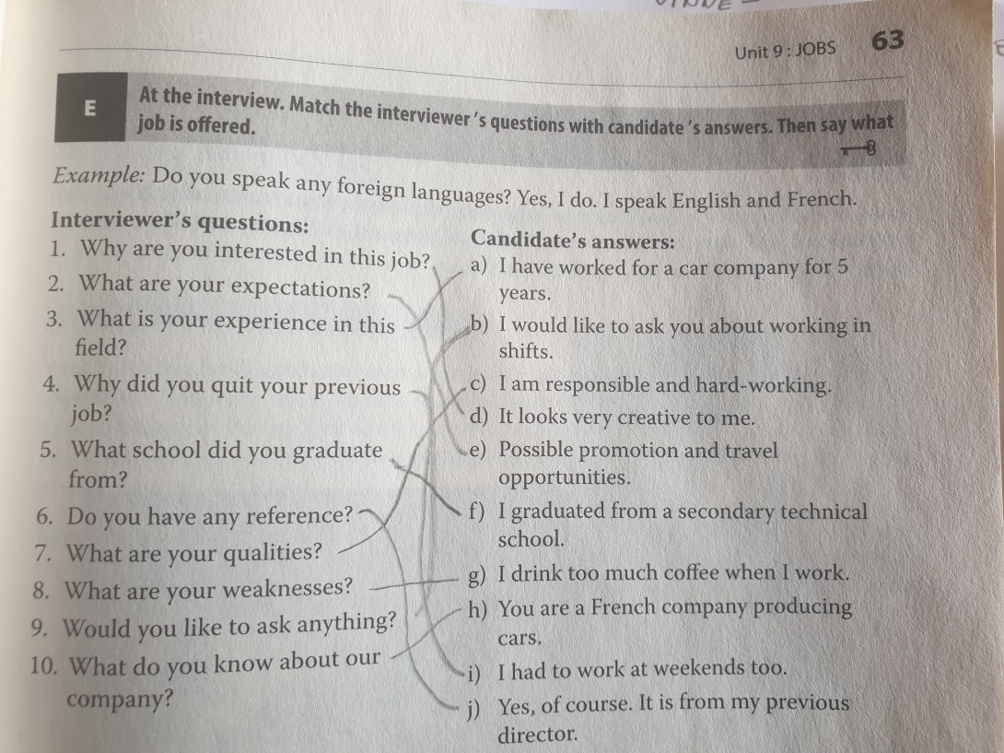

AKTUÁLNA ÚLOHA (zo dňa 25.05.2020)
Spracovať tému č. 10 PEOPLE AND NATURE. Str. 67 až 71, na str.68 odpovedať na otázky.
Cvičenia: 68/A,B, C 69/D + slovná zásoba a frázy + pozrieť videá
https://www.youtube.com/watch?v=YHUgugxG6h4 (Human and nature – part A)
https://www.youtube.com/watch?v=DhtSRQboRiw (Human and nature – part B)

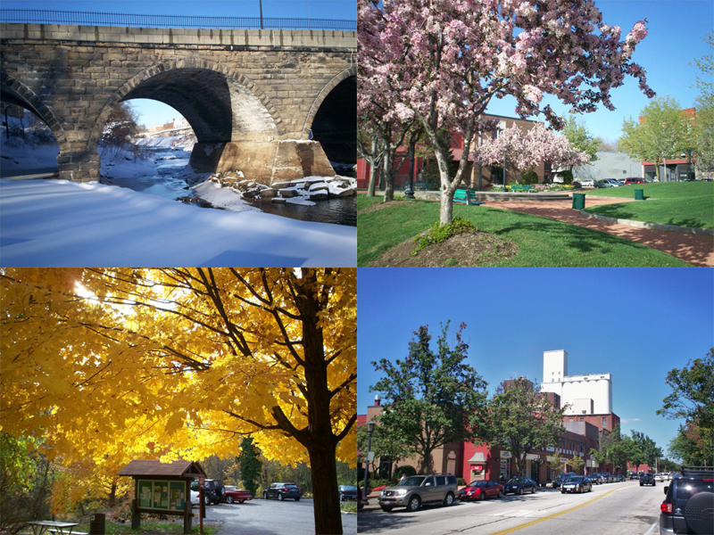

  - Describe the weather in the pictures. Say which of them you like most of all and which you do not like.
  - Say what you usually do then, what you wear and how you feel.
1.3 Talk about a climate and seasons in Slovakia. Describe the weather which you like most.
1.4 Say how people should behave in forests, what they are not allowed to do and what is prohibited.
1.5 Talk about the most serious ecological problems of today.

1.6 Describe the season of the year you prefer and give reasons why.
1.7 Suggest ways what you can personally do to protect the environment.
1.8 Talk about the environment you would like to live in and why.

Spracujte ucelenú maturitnú tému k uvedeným ôsmim bodom aj s pomocou priloženého videa a pošlite na e-mail: petro.cibula@gmail.com.
V prípade otázok, nejasností či pripomienok ma neváhajte kontaktovať.
Termín: 05.06.2020

